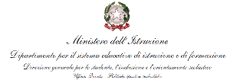 | 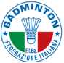 | 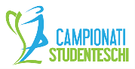 | 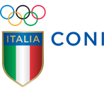 |  | 

CAMPIONATI STUDENTESCHI 2021/2022
FINALI NAZIONALI BADMINTON E PARABADMINTON
MODELLO A (ATTIVITA’ CULTURALI)

Nel pomeriggio del 25 maggio è prevista una visita a siti di carattere culturale, storico e scientifico; è necessario programmare e diversificare le attività secondo le possibilità ricettive dei vari siti.
Si chiede pertanto di ritornare la presente scheda, unitamente al modello E (Eventi) entro sabato 14 maggio 2022 indicando la vostra preferenza.

ISTITUTO |  | INDIRIZZO

PROVINCIA |  | COMUNE

BADMINTON E PARABADMINTON 1° GRADO

FORTE BELVEDERE DI LAVARONE  www.fortebelvedere.org | PRIMA SCELTA | SECONDA SCELTA

BASE TUONO PASSO COE  www.basetuono.it | PRIMA SCELTA | SECONDA SCELTA

MUSE TRENTO  www.muse.it | PRIMA SCELTA | SECONDA SCELTA

BADMINTON E PARABADMINTON 2° GRADO

CASA MUSEO DEPERO ROVERETO  www.visitrovereto.it/scopri/musei/casa-darte-futurista-depero/ | PRIMA SCELTA | SECONDA SCELTA

MART ROVERETO  www.mart.tn.it | PRIMA SCELTA | SECONDA SCELTA

CAMPANA DEI CADUTI COLLE DI MIRAVALLE  www.fondazioneoperacampana.it | PRIMA SCELTA | SECONDA SCELTA

